### Exercícios Ubuntu Server - DHCP

1. Nesta aula, utilizamos uma rede de classe C (192.168.10.1) para configurar o Servidor DHCP, onde atribuímos o endereço 192.168.10.1 para o Servidor Ubuntu Server, e a faixa de endereços para atribuir para os clientes de 192.168.10.101 a 192.168.10.201. Realize a mesma atividade, porém agora utilizando o IP da rede Classe A (10.0.0.0), onde o Servidor Ubuntu Server receberá o IP 10.0.01. e a faixa de IPS a ser atribuído aos clientes será 10.0.0.50 a 10.0.0.99. Não se esqueça de alterar também os endereços do gateway e broadcast para a Rede Classe A.
2. Explique o que significa cada linha de configuração do Serviço DHCP :

default-lease-time 600;

max-lease-time 7200;

**Verifica a cada 600 segundos (10 minutos) se o host está ativo e utilizando o servidor DHCP. O parâmetro max-lease-time indica que o computador utilizará o IP por 7200 segundos (2 horas) e após esse período será realizada uma renovação do endereço IP do cliente com o servidor DHCP.**

1. Qual o comando utilizado para ativar a interface de rede Ethernet “enp0s3” com o endereço IP: 192.168.0.10 com a máscara de rede 255.255.255.0.

**ifconfig eth0 192.168.0.10 netmask 255.255.255.0**

1. Qual o comando para configurar um IP automaticamente na rede, através do Servidor DHCP ?

**auto eth0**

**iface eth0 inet dhcp**

1. Quais os arquivos utilizados para configuração do SRV DHCP ? Onde eles estão localizados ?

**Para configurar um servidor DHCP, altere o arquivo de configuração /etc/dhcpd.conf.**

**O DHCP também usa o arquivo /var/lib/dhcp/dhcpd**

1. Parte inferior do formulário
2. Que serviço do linux é utilizado para distribuir endereços IP dinamicamente a clientes de rede?

* Parte superior do formulário

a) DNS. **b) DHCP**. c) NETBIOS. d) SQUID. e) WINS.

1. A configuração automática de endereços IP e outras informações da rede nas estações de trabalho é provida por um servidor DHCP (Dynamic Host Configuration Protocol). Assinale a alternativa que NÃO corresponde a uma informação fornecida por este servidor.

* Parte superior do formulário

a) O endereço dos servidores DNS.

b) O endereço do gateway da rede.

c) A máscara de sub-rede.

**d) O endereço dos servidores Web**

1. Analise a listagem abaixo referente a um sistema operacional em rede:

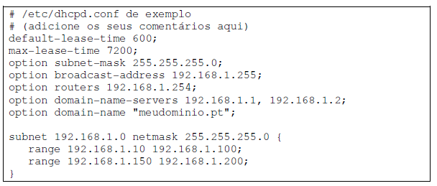

Da análise das informações, é correto afirmar que:

1. 192.168.1.254 indica a máscara de rede configurada no roteador
2. **o DHCP está utilizando os endereços IP na faixa de 192.168.1.10  até 192.168.1.200**
3. o tempo de concessão de um endereço IP a um computador da rede  é de 24 horas
4. os endereços IP 192.168.1.1 e 192.168.1.2 referem-se aos servidores DNS

### Exercícios Ubuntu Server - SSH

1. Você precisa acessar remotamente o Servidor Ubuntu instalado na empresa para executar algumas tarefas no final de semana. Qual serviço você precisa instalar ? Qual o comando para instalação deste serviço ? Qual porta você precisa liberar no firewall da empresa para este serviço ?

R: **Serviço PuTTY.**

**sudo apt install putty.**

**chmod 606.**

1. Em sistemas baseados em Linux, há um recurso muito interessante para administrar o sistema que se chama SSH, sendo um recurso fundamental para qualquer administrador de rede que utilize Linux. Sobre SSH, assinale a alternativa correta.
2. Ele permite, exclusivamente, enviar arquivos via protocolo FTP para servidores localizados em outro local.
3. Permite administrar máquinas localmente (executando tanto comandos em modo texto quanto aplicativos em modo gráfico). Se bem configurado, é um recurso muito seguro.
4. Utilizado para administrar máquinas remotamente (executando comandos em modo texto, porém não permite a execução de aplicativos em modo gráfico). Se bem configurado, é um recurso muito seguro, praticamente impenetrável.
5. O SSH vem com uma porta fixa em sua configuração, não podendo ser alterada pelo usuário, sob pena de tornar o servidor vulnerável.
6. **Serve para administrar máquinas remotamente (executando tanto comandos em modo texto quanto aplicativos em modo gráfico). Se bem configurado, é um recurso muito seguro.**
7. Para se conectar como usuário root a um servidor remoto com endereço IP 192.168.1.7 usando o protocolo SSH no Linux deve-se usar o:
8. ssh connect user=root ip= root@192.168.1.7
9. ssh -u root -i 192.168.1.7
10. **ssh root@192.168.1.7**
11. ssh -u root -i 192.168.1.7 -p 23
12. ssh -u root -i 192.168.1.7 -p 22
13. Como Desabilitar o login do Root no Servidor SSH ?

**PermitRootLogin no**